FTP – это …
- система адресов доменов, содержащих файлы
- IP-адреса компьютеров, содержащих файловые архивы
- система адресов файловых архивов
- имя протокола сети, обслуживающего прием и передачу файлов

WWW является …
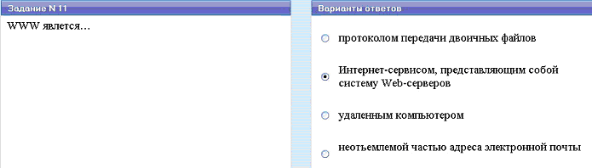
В компьютерной графике 24-битовая цветовая триада RGB (63,63,63) представляет один из оттенков
- серого цвета
- красного цвета
- синего цвета
- зеленого цвета

В компьютерной графике основным элементом растрового изображения является
- точка, - зерно, - растр, - линия

В объектно-ориентированном программировании формат …
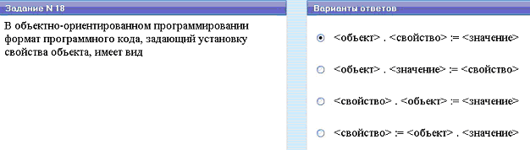
В СУБД MS Access группировка данных в отчете в режиме конструктора
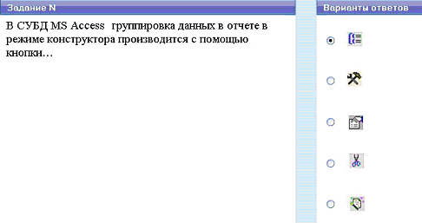
В СУБД MS Access отчёты создаются:
а) с помощью мастера отчетов
б) путем ввода данных
в) с помощью мастера таблиц
г) в режиме предварительного просмотра
д) в режиме конструктора

В текстовом процессоре MS Word отличие обычной сноски от концевой
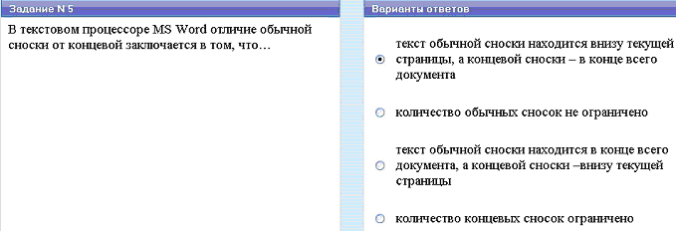
Выберите правильную запись выражения 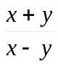 на языке программирования
- (x+y) / (x-y)
- x+y / x-y
- x+y / (x-y)
- (x+y) / x-y

Для записи в ячейки диапазона А1:А100 листа Excel арифметической прогрессии 12, 15, 18, 21, …, не набирая всю ее целиком, необходимо …
- набрать в ячейке А1 формулу =12+3 и протянуть ее за маркер автозаполнения до ячейки А100
- набрать в ячейке А1 число 12, а в ячейке А2 формулу =А$1+3, выделить обе эти ячейки и протянуть за маркер автозаполнения до ячейки А100
- набрать в ячейке А1 число 12, а в ячейке А2 число 15, выделить обе эти ячейки, меню Правка → заполнить → Вниз
- набрать в ячейке А1 число 12, а в ячейке А2 число 15, выделить обе эти ячейки и протянуть за маркер автозаполнения до ячейки А100

Для защиты содержимого письма электронной почты от несанкционированного
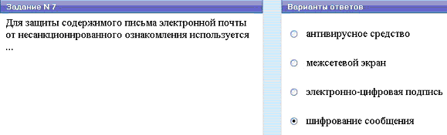
Для перехода к слайду с заданным номером в
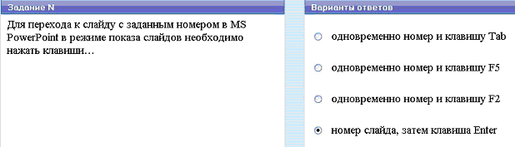
Если числа в двоичной системе счисления имеют вид
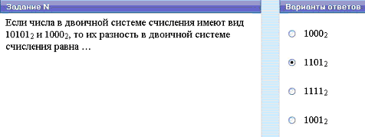
Задан двумерный массив ….

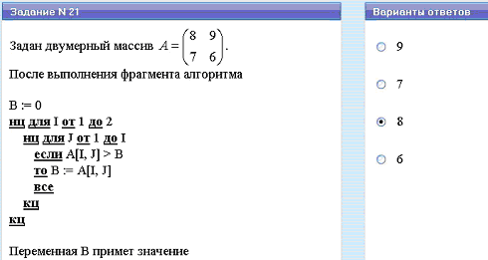
Задан массив А(1..4), состоящий из строк А = («2000», «836», «102», «21»
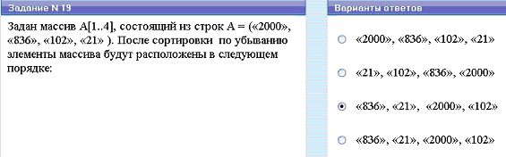
Задан одномерный массив Х₁ , Х ₂ , … Х_{N}
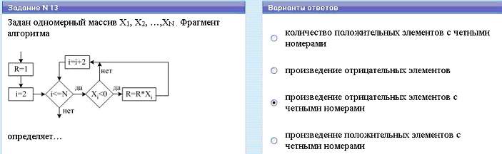
Заданы логические выражения:
а. x<100 and x>0
b. x>9 or x<100
c. x<100 and x>9
Если х является двузначным числом, то значение ИСТИНА принимают выражения …
- a,c
- c
- a,b
- b,c

Значки …
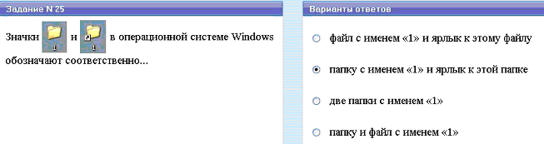
Информационная или рекламная рассылка, автоматически рассылаемая по списку
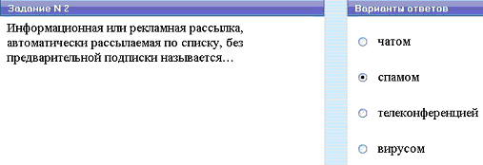
Информацию, существенную и важную в настоящий момент, называют …
- достоверной, - объективной, - полезной, - актуальной

К инструментальному программному обеспечению относятся
- трансляторы
- электронные таблицы
- системы автоматизированного проектирования
- операционные системы

К системному программному обеспечению относится
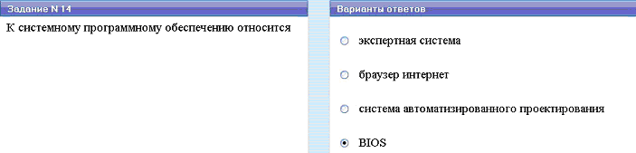
Ключ к записям в БД может быть:
а) дополнительным
б) простым
в) включающим
г) составным
д) отчётным
е) первичным
з) запросным

Количество байт для кодирования слова ТЕСТ в кодовой
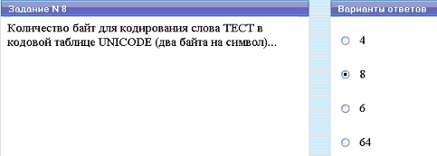
Количество байт для кодирования числа 257₁₀ равно …
- 2, - 1, - 9, - 257

Количество двоичных разрядов, которое может обрабатываться процессором за один такт, определяет ….. процессора.
- объем, - разрядность, - частоту, - емкость

Комбинация стандартов, топологий и протоколов для создания работоспособной сети называется …
- прагматикой сети
- семантикой сети
- сетевой морфологией
- сетевой архитектурой

Невозможно случайно стереть информацию на …
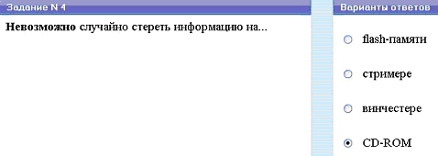
Объект «Форма», созданный по таблице без дополнительных
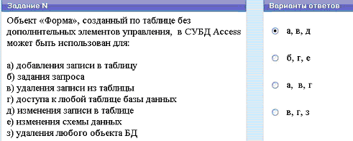
Одинаковые ключи для шифрования и дешифрования имеет
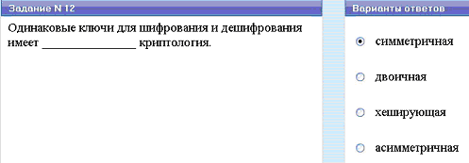
Определите верный порядок сборки
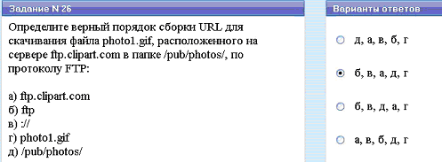
Основным путем заражения вирусами по сети является …
- почтовое сообщение
- сообщение с Интернет-пейджера
- SMS
- HTML документ

Основой метода структурного программирования являются:
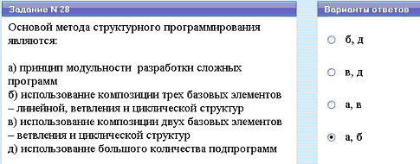
Первым программистом мира является …
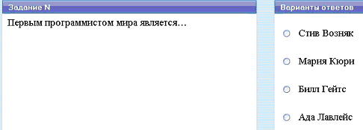Ада Лавлейс
При нажатии на кнопку F5
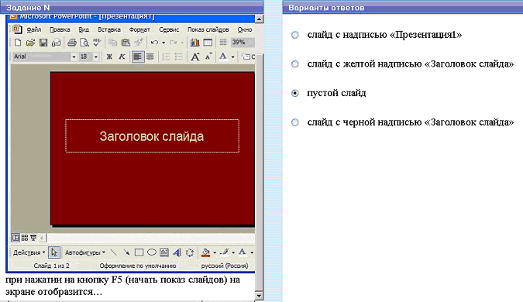
Программа – это …
- набор команд операционной системы компьютера
- законченное минимальное смысловое выражение на языке программирования
- алгоритм, записанный на языке программирования
- протокол взаимодействия комплексов компьютерной сети

Разрядность каждого из 4-х чисел, составляющих сетевой
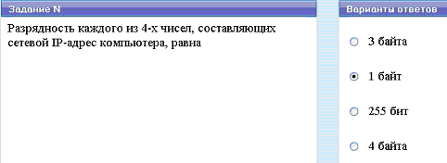
Свойство информации, которое характеризует степень ее соответствия реальности, - это …
- надежность, - важность, - содержательность, - адекватность

Символом

в блок-схемах обозначается …
- начало программы
- ввод/вывод данных
- условный оператор
- конец программы

Система распознает формат файла по его…
- размеру
- расположени на диске
- расширению
- имени

Системами программирования являются:
а) MS DOS
б) Java
в) Adobe PhotoShop
г) Visual C++
д) Borland Delphi

Структурное программирование по-другому называют программированием без …
- PRINT
- GOTO
- WHILE
- BEGIN

Укажите соответствие между названием языка программирования и его типом
А. PASCAL | 1. Язык низкого уровня | A – 1, B – 2, C – 3, D – 4
B. C++ | 2. Язык создания сценариев | A – 4, B – 3, C – 2, D – 1
C. HTML | 3. Объектно-ориентированный язык | A – 3, B – 1, C – 4, D – 2
D. ASSEMBLER | 4. Процедурный язык | A – 2, B – 4, C – 1, D – 3

Укажите, какие из следующих высказываний являются истинными:
а) Появление второго поколения ЭВМ было обусловлено переходом от электронных ламп к транзисторам
б) В ЭВМ первого поколения отсутствовало устройство управлении
в) В ЭВМ первого поколения отсутствовала оперативная память
г) Машины третьего поколения – это семейства машин с единой архитектурой, т.е. программно совместимых
д) Компьютер с процессором Intel Pentium III относится к четвертому поколению ЭВМ

- б,в,д
- б,в,г
- а,б,г
- а,г,д

Установите правильное соответствие между понятиями объектно-ориентированного программирования и их описаниями
А. Метод | 1. Сигнал, формируемый внешней средой…  объект должен отреагировать
В. Событие | 2. Некоторое действие (операция), кото… выполнять над данным объектом
С. Класс | 3. Совокупность объектов, обладающих свойствами и поведением
- А – 2, В – 1, С – 3
- А – 1, В – 2, С – 3
- А – 1, В – 3, С – 2
- А – 3, В – 2, С – 1

Устройством, в котором хранение данных возможно только при включенном питании компьютера, называется…
- постоянная память (ПЗУ)
- жесткий диск
- оперативная память
- гибкий магнитный диск

Циклическое переключение между режимами вставки и замены при вводе символов с клавиатуры осуществляется нажатием клавиши …
- Num Lock
- Print Screen
- Scroll Lock
- Insert

Частота генератора тактовых импульсов измеряется в …
- мегагерцах
- мегабайтах
- мегапикселях
- мегабитах

Шаблоны в MS Word используются для …
- применения установленных параметров форматирования
- добавления стилей
- замены ошибочно написанных слов
- вставки в документ графики

Эталонная модель взаимодействия открытых систем
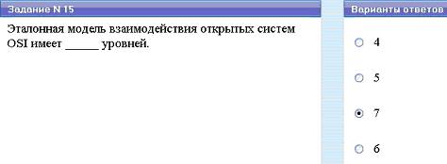
Языком запросов к реляционным базам данных является …
- SSN
- SQL
- C#
- Pascal

